在宅医療廃棄物の取扱いについて
資 料 ⑤

糖尿病患者が自宅において自ら使用するインシュリン注射針など、感染性のある在宅医療廃棄物のステーション収集ごみへの混入が問題となっている。
国は、針刺し事故による重篤な感染病の防止を目的として、有識者などで構成する「在宅医療廃棄物のあり方検討会」立ち上げ、平成20年3月に「在宅医療廃棄物の処理に関する取組推進のための手引き」を作成し、在宅医療廃棄物の適正処理のための指針を示した。
一方、本市においては、これまで市広報誌、市ＨＰ及び市環境清掃指導員を通じて周知啓発に努めてきたものの十分な成果が得られておらず、作業員の安全確保が喫緊の課題となっている。

【改善策及び取組状況】
浜田市医師会及び浜田薬剤師会に対し、下記のとおり協力要請を行った。
平成27年からの実施に向け、取組みを進める。

- 患者が持ち込んだ感染性在宅医療廃棄物は、医療機関等が責任を持って回収し、市が指定する集積場所に当該在宅医療廃棄物を持ち込むこと
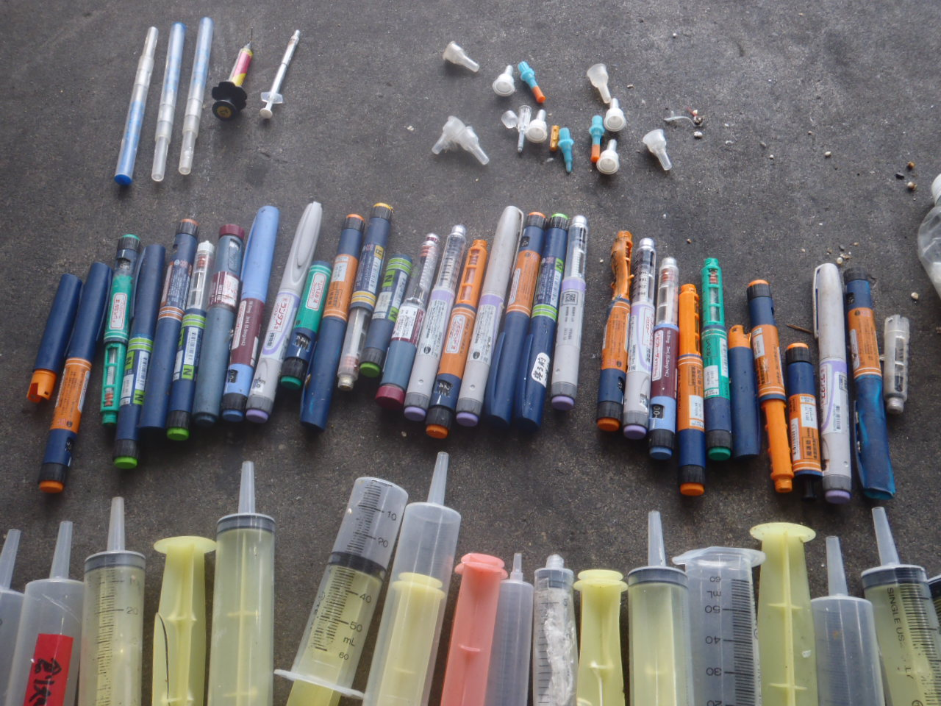
- 集積場所への運搬に要する費用は医療機関等が負担することとし、処分費用は市が負担する
ペット・プラごみに混入した在宅医療廃棄物（平成24年8月分）
- 「排出時及び収集運搬時の事故防止徹底」と「排出費用の低減」が両立できる梱包方法について、今後検討を行う

